«Ребенок-манипулятор». Что делать родителю?»

(консультация для родителей детей дошкольного возраста)

Как понять, что ребенок вами манипулирует?

Родителям важно помнить, что главный посыл любой манипуляции — это привлечение вашего внимания.

Признаки манипуляций:
- Плач. Самый частый способ управления родителями. Такой вывод малыши делают исходя из собственного опыта, который сформировался с рождения. Заплакал – взяли на ручки, покормили, дали игрушку. Но в данном случае важно сразу определять истинные причины плача. Одно дело, когда ребёнок рыдает из-за того, что его обидели во дворе, или он упал и сбил коленку. Совершенно другое, когда слезами и всхлипыванием он подкрепляет свои требования.
- Соревнование между родителями. Ситуация, когда один из родителей пытается заслужить любовь ребёнка вседозволенностью, встречается достаточно часто.
- Истерика. Для того чтобы понять, что громкий крик, завывания, закатывание глаз, падение на пол, пугают и расстраивают родителей до такой степени, что они готовы пойти навстречу, достаточно собственного опыта или наблюдения за другим ребёнком. Случайная сцена на улице, и ваш малыш может решить попробовать действовать так же. Вдруг получится? Если срабатывает, убедить в обратном будет крайне сложно.
- Привязанность. Проявления любви, объятия, поцелуи, чтобы добиться желаемого. В этой ситуации важно правильно отреагировать: отвечать взаимностью на все проявления симпатии. Но когда после этого ребёнок озвучивает просьбу, если считаете нужным отказать, делайте это спокойно и аргументированно. Важно объяснить причину и никак не связывать своё решение и проявление симпатии.
- Показательная обида. Нежелание разговаривать, показательно надутые губы, отсутствие реакции на попытки обсудить ситуацию – частый способ манипулирования. Дети манипуляторы 2-4 лет используют его особенно часто, давят на жалость.
- Взятие измором. Ребёнок начинает «холодную войну» с родителями. Они отказываются выполнять привычные обязанности, спорят до хрипоты по малейшему поводу, недовольны всем, что происходит вокруг.
- Симуляция болезни. Большинство родителей готовы выполнять малейшие пожелания малыша, если он неважно себя чувствует. Чтобы не идти в детский сад и весь день провести за компьютером, дети нередко могут симулировать головную боль, слабость, соблюдать постельный режим.

Если вы увидели в арсенале ребёнка манипуляторные действия, не пускайте всё на самотёк, понаблюдайте. Зачастую манипуляция — это крик о помощи.
Именно это главная причина, почему, столкнувшись с манипуляцией, исходящей от ребёнка, не стоит закрывать на неё глаза. Сам он не сможет разобраться — ему нужна помощь, ваша помощь.

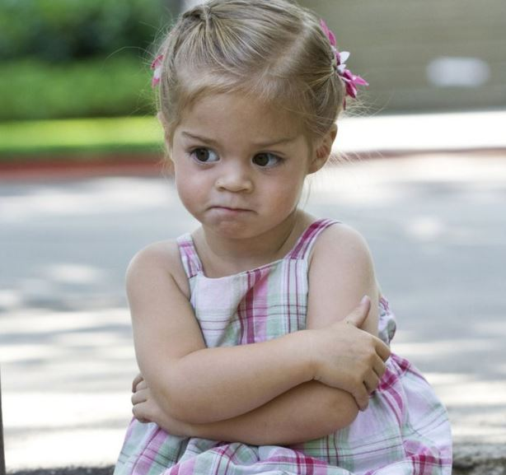
Как вести себя с ребенком-«манипулятором»

- Когда ребенок бросается на пол в магазине, он рассчитывает на социальную реакцию, на то, что мама на глазах у окружающих не будет настаивать на своем, она сдастся. Нет, мама не сдастся. Я за твердость. Когда вы ловите манипуляцию — ребенок бьет ногами, орет, но вы видите, что он одним глазом смотрит, — я за твердость. Потому что, единожды пойдя навстречу, вы закрепляете такое поведение.
- Если вам сейчас проще пойти навстречу — идите. Но скажите: "Знаешь, я тебя просчитала. Ты сейчас нажал и добился своего. Я пошла тебе навстречу только потому, что устала. Но в следующий раз такое не повторится".
- Прямо по шагам и по слогам: "Не дави на меня, не устраивай спектакль, попроси меня словами. Я все вижу. Я понимаю то, что ты делаешь, и так нельзя. Я понимаю, что ты хочешь то или иное, давай договоримся по-человечески, без театра".
- Обсуждайте с ребёнком различные жизненные ситуации из разряда «плохо-хорошо», делитесь своими взглядами и учитесь выслушивать позицию малыша. Пусть это будет происходит тогда, когда вы оба находитесь в хорошем расположении духа и готовы услышать друг друга.
- Поддерживать доверительные отношения. Если есть понимание, что отношения с ребёнком утратили былое доверие, приложите силы для его восстановления и поддерживайте открытость в дальнейшем. Говорите о том, что вы его любите, показывайте любовь тактильно.
- Учитесь говорить важное слово «нет». У вас должна быть чёткая позиция, и ребёнок должен понимать, когда что-то определённое можно делать, что находится под строгим запретом и в каких ситуациях действия лучше обсуждать с родителями. Будьте терпеливы и устойчивы, показывайте, что ваша позиция неизменна в данном конкретном вопросе.
- Установить границы и право на свободу. Предлагая ребёнку простые и чёткие границы, не забывайте о предоставлении свободы в рамках этих же границ: не стоит запрещать всё подряд. Ответственность за установление этих границ полностью лежит на родителях. Используя фразы: «опасно», «стоп», «не трогай» или «да, конечно, можно», «пожалуйста, пользуйся» и т. д., мы и формируем границы дозволенного.

- Уважайте мнение ребёнка, демонстрируйте это, но в то же время объясняйте, что финальное решение остаётся за вами.
- «Не покупать» идеального ребёнка. Не поощряйте хорошее поведение мороженым или другими покупками и подарками, не выстраивайте эту связь. Ребёнок легко это считает и будет притворяться, вести себя «паинькой» только ради собственной выгоды.
- Не проваливаться в негативные чувства. Старайтесь не проваливаться в чувство вины. Даже если вы будете эмоционально сдержаны и проявите строгость, это совсем не означает, что вы ужасный родитель. Наоборот. Стойко выстояв и выдержав все эмоциональные всплески ребёнка на ваш отказ, вы ему помогаете.
- Включать режим «игнорирования». Это очень серьёзная ошибка родителей. Ребёнок расценит такой поступок, как равнодушие к себе. В итоге, помимо манипуляций, мы получим целый «букет» новых проблем: детскую обиду, замкнутость, озлобленность и самое страшное — депрессию, которая будет продиктована уверенностью ребёнка: «Я — пустое место!»
- Не стоит ждать от ребёнка адекватного поведения, если вы постоянно сравниваете его с другими детьми, особенно, выставляя его в негативном свете. Это может послужить толчком к использованию манипуляции как средства защиты и поиска любви к себе.
- Необходимо поменять подходы в воспитании. Иногда запрет со стороны мамы = разрешение со стороны папы. Если в семье разные взгляды на границы дозволенного, это отличная лазейка для манипуляций ребёнка.
- Должна быть единая система требований. Сегодня ребёнку можно, а завтра это же нельзя. Если нет чёткой системы дозволенного, это ведёт к возможному появлению манипуляций.

Возможно, просто, настало то самое время, когда нужно изменить ситуацию и постараться дарить больше любви, ласки и внимания своему маленькому или повзрослевшему ребёнку!

- Поощряйте прямое высказывание своих желаний. Если не можете дать то, что ребенок просит, прямо и твердо скажите свое «нет» и обоснуйте, почему сейчас просьба малыша не может быть исполнена.
- В процессе освобождения из-под действий манипулятора не допускайте, чтобы личность и характер ребенка были покалечены. Он такой, какой есть. И в корне его изменить не получится.
- Не применяйте к манипулятору физических наказаний. Это не даст нужного результата, а отношения испортит окончательно.
- В борьбе с манипуляциями ссор будет немало. Главное правило, которые вы должны усвоить сами и внушить ребенку - всегда нужно помириться перед сном!
- Научите малыша уважать и родительские потребности – мама тоже человек, может уставать, нуждаться в тишине. И поэтому совместная лепка переносится на более позднее время.
- Родителям крайне сложно справиться с чувством вины. Помните, что чувством вины дети тоже могут манипулировать.
- Конфликты будут частью вашей жизни по новым правилам. Потом все наладится. И вы сможете в своей семье строить честные, открытые отношения как со взрослыми, так с детьми.

Материал подготовила педагог-психолог Руденко Ольга Васильевна.

